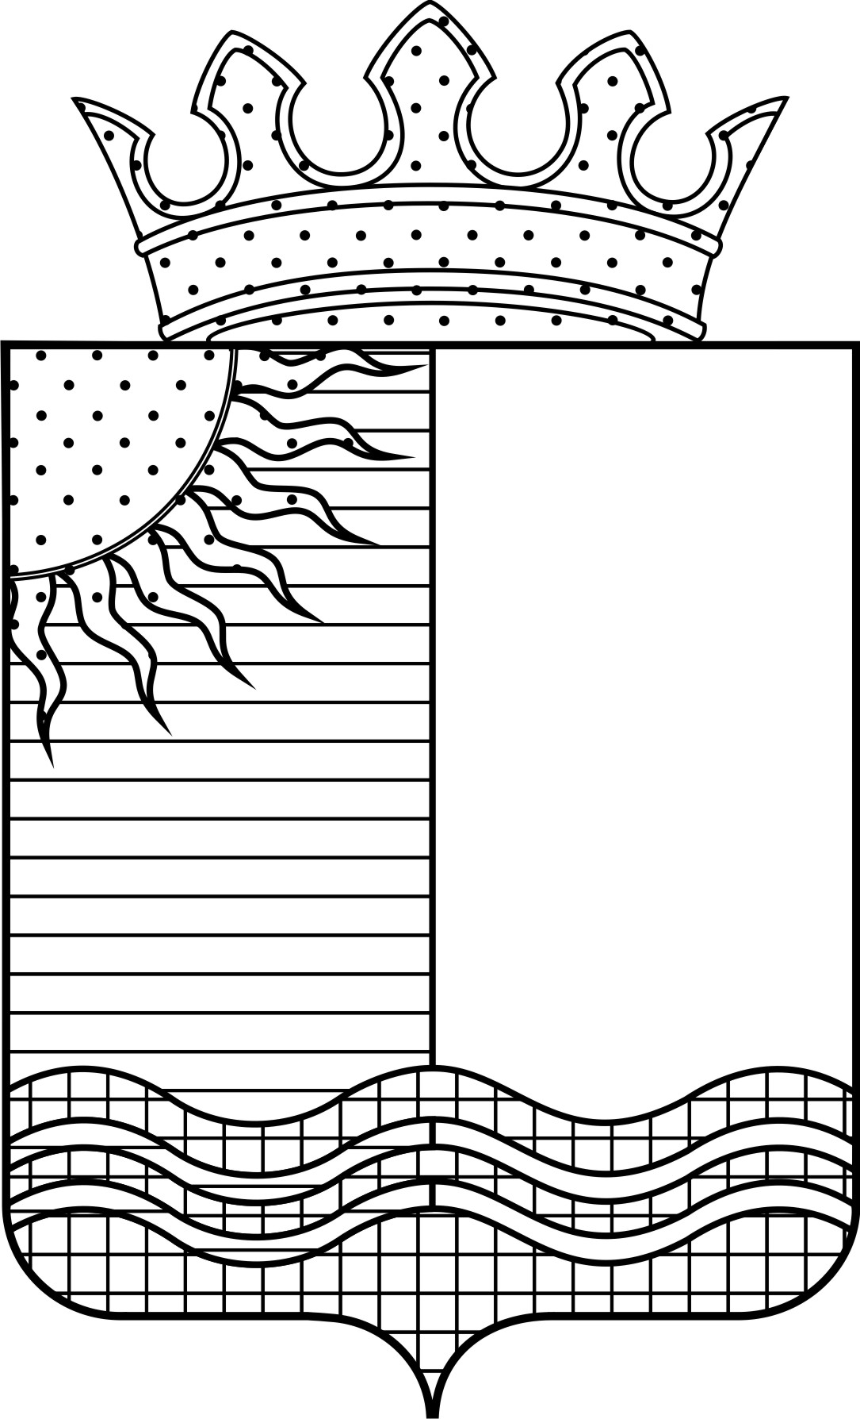

Администрация Чернушинского муниципального района

УПРАВЛЕНИЕ ОБРАЗОВАНИЯ

П Р И К А З

 | 12.10.2015 | № | 186

О проведении школьного и
муниципального этапов
Всероссийской олимпиады
школьников в 2015-2016
учебном году

В соответствии с приказом Министерства образования и науки Пермского края от 05.11.2014г. № СЭД-26-01-04-949 «О проведении школьного, муниципального и регионального этапов Всероссийской олимпиады школьников в Пермском крае» (в ред. приказа Министерства образования и науки Пермского края от 23.03.2015г. №СЭД-26-01-04-178)
ПРИКАЗЫВАЮ:
1. Заместителям директоров школ по учебно-воспитательной работе образовательных учреждений Чернушинского муниципального района провести школьный этап Всероссийской олимпиады школьников в 2015-2016 учебном году в срок до 31 октября 2015 года.
2. Назначить ответственным лицом за проведение муниципального этапа Всероссийской олимпиады школьников в 2015-2016 учебном году исполняющего обязанности директора МАУ ДО «Центр детского творчества» Светлану Геннадьевну Бородину.
2.2. Бородиной Светлане Геннадьевне провести муниципальный этап Всероссийской олимпиады школьников в 2015-2016 учебном году в срок до 15 декабря 2015 года.
3. Контроль за исполнением приказа возложить на главного специалиста отдела качества образования управления образования администрации Чернушинского муниципального района Светлану Александровну Шадрину.

Начальник управления И.А.Бактиева

